Министерство образования и молодежной политики Свердловской области



ГАПОУ СО «Екатеринбургский колледж транспортного строительства»

Отчёт по программе «**Практическая работа 14 (1,2a,2b)**»

Выполнил: Малюгин Кирилл Алексеевич

Группа: ПР-22

Преподаватель: Мирошниченко Г.В

2023

**Задание:**

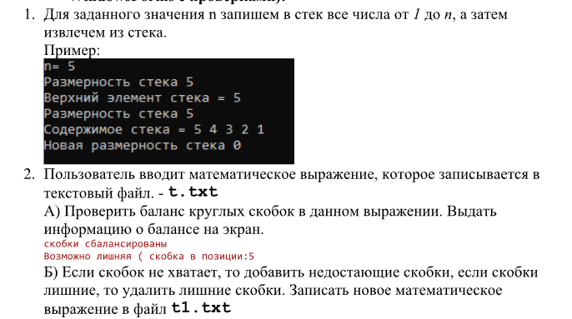

**Входные данные**

**Zad – выбор задания, целый тип (int)**

**n – значение, задающее пользователем для задания, целый тип (int)**

**Formula – математическая формула, которую вводит пользователь для проверки и редактирования на лишние скобки, строковый тип (string)**

**Выходные данные**

**Stack.Count – количество элементов в stack**

**Vivod – вывод элементов в stack’е**

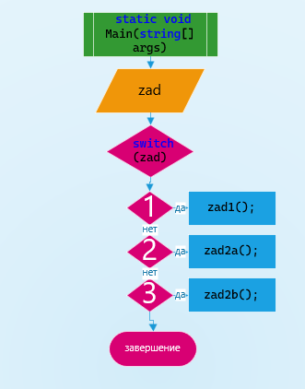**Блок схема**

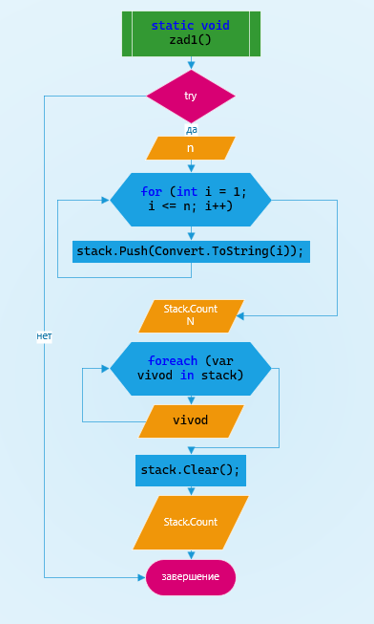

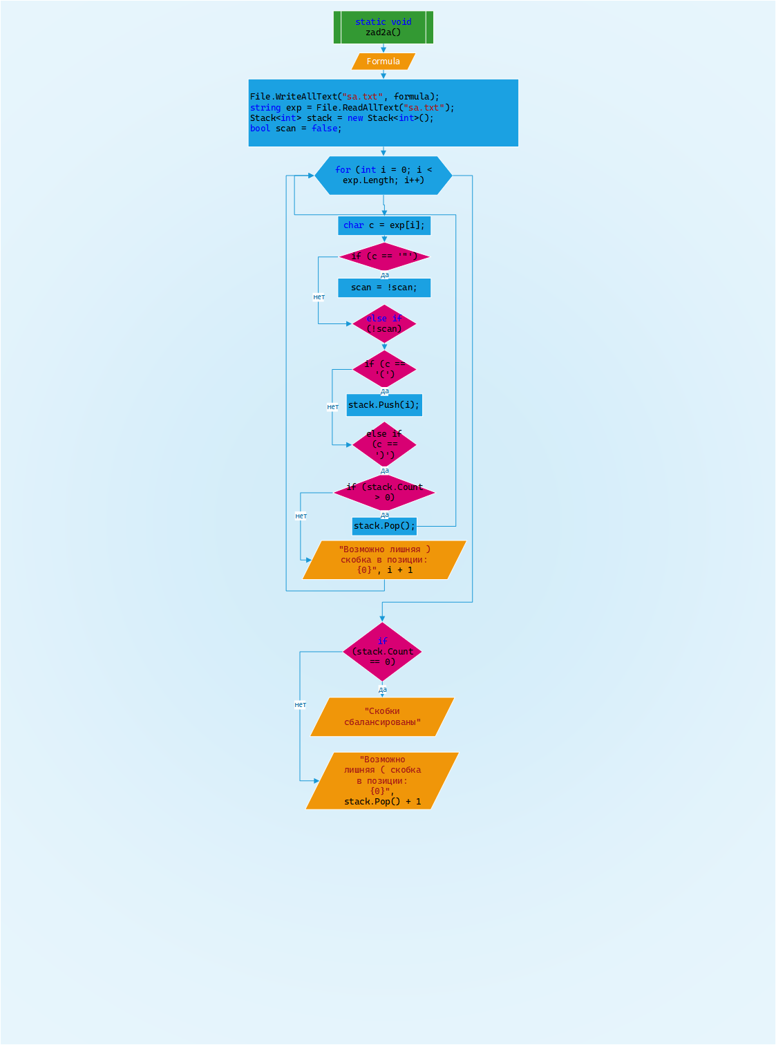

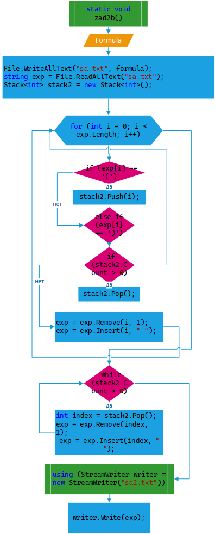

**Листинг программы**

static void zad1()

{

try

{

Console.Write("n="); int n = int.Parse(Console.ReadLine());

Stack<string> stack = new Stack<string>(n);

for (int i = 1; i <= n; i++)

{

stack.Push(Convert.ToString(i));

}

Console.WriteLine("Размерность стэка: " + stack.Count);

Console.WriteLine("Верхний элемент стэка: " + n);

Console.Write("Содержимое стэка: ");

foreach (var vivod in stack)

{

Console.Write(vivod + " ");

}

stack.Clear();

Console.WriteLine("\nНовая размерность стэка: " + stack.Count);

}

catch { Console.WriteLine("Было введенно некорректное число!"); }

}

static void zad2a()

{

Console.WriteLine("Введите вашу формулу:");

string formula = Console.ReadLine();

File.WriteAllText("sa.txt", formula);

string exp = File.ReadAllText("sa.txt");

Stack<int> stack = new Stack<int>();

bool scan = false;

for (int i = 0; i < exp.Length; i++)

{

char c = exp[i];

if (c == '"')

{

scan = !scan;

}

else if (!scan)

{

if (c == '(')

{

stack.Push(i);

}

else if (c == ')')

{

if (stack.Count > 0)

{

stack.Pop();

}

else

{

Console.WriteLine("Возможно лишняя ) скобка в позиции: {0}", i + 1);

return;

}

}

}

}

if (stack.Count == 0)

{

Console.WriteLine("Скобки сбалансированы");

}

else

{

Console.WriteLine("Возможно лишняя ( скобка в позиции: {0}", stack.Pop() + 1);

Console.ReadKey();

}

Console.ReadKey();

}

static void zad2b()

{

Console.WriteLine("Введите вашу формулу:");

string formula = Console.ReadLine();

File.WriteAllText("sa.txt", formula);

string exp = File.ReadAllText("sa.txt");

Stack<int> stack2 = new Stack<int>();

for (int i = 0; i < exp.Length; i++)

{

if (exp[i] == '(')

{

stack2.Push(i);

}

else if (exp[i] == ')')

{

if (stack2.Count > 0)

{

stack2.Pop();

}

else

{

exp = exp.Remove(i, 1);

exp = exp.Insert(i, " ");

}

}

}

while (stack2.Count > 0)

{

int index = stack2.Pop();

exp = exp.Remove(index, 1);

exp = exp.Insert(index, " ");

}

using (StreamWriter writer = new StreamWriter("sa2.txt"))

{

writer.Write(exp);

}

Console.WriteLine("Новое выражение успешно записано в файл sa2.txt.");

Console.ReadLine();

}

static void Main(string[] args)

{

Console.Write("Выберите задание 1-1, 2А-2, 2Б-3: "); int zad = int.Parse(Console.ReadLine());

switch (zad)

{

case 1: zad1();

break;

case 2: zad2a();

break;

case 3:

zad2b();

break;

default: Console.WriteLine("Нет такого задания!");

break;

}

Console.ReadLine();

}

}

}

**Тестовые ситуации**





**Вывод**

